**«Поддержка индивидуальной предпринимательской инициативы»**

Инструкция по установке

Версия 2.0.1

Содержание

Общие сведения 3

Установка и настройка сервера СУБД PostgreSQL 4

Настройка сервера приложений 6

Редактирование файла context.xml 6

Редактирование файла server.xml 6

# Общие сведения

Программный комплекс «Поддержка индивидуальной предпринимательской инициативы» представляет собой Web-приложение. Для обеспечения работы Web-приложения необходим web сервер Apache Tomcat версии 7.0.23, а так же СУБД PostgreSQL (например, PostgreSql версии 9.5).

Для работы пользователей с web-приложением используется Web-браузер, в роли которого может быть любой современный браузер: MS Internet Explorer 11, Google Chrome, Opera, Firefox и т.д.

# Установка и настройка сервера СУБД PostgreSQL

Файлы для настройки сервера СУБД PostgreSQL расположены в каталоге /db/postgre дистрибутива.

Необходимо выполнить следующий порядок действий:

1. Установить на сервер PostgreSql.

2. Инициализировать базу данных:

sudo postgresql-setup initdb

3. Установить пароль для пользователя:

passwd postgres

4. Изменить параметры аутентификации к БД PostgreSql на доступ по паролю. Для этого необходимо отредактировать файл (например, для версии PostgreSql 9.5):

/var/lib/pgsql/9.5/data/pg_hba.conf

заменив ident на md5.

Было:

host all all 127.0.0.1/32 ident

host all all ::1/128 ident

Cтало:

host all all 127.0.0.1/32 md5

host all all ::1/128 md5

В файле /var/lib/pgsql/9.5/data/postgresql.conf раскоментировать строки:

#listen_addresses = 'localhost'

#port = 5432

И изменить на

listen_addresses = '*'

port = 5432

5. Запустить службу postgresql:

sudo systemctl start postgresql

sudo systemctl enable postgresql

6. Создать каталоги:

/db/rsmp/rsmp_data

/db/rsmp/rsmp_index

sudo mkdir -p /db/rsmp/rsmp_data

sudo mkdir -p /db/rsmp/rsmp_index

sudo chown -R postgres:postgres /db

7. Войдите в систему с учетной записью postgres.

8. Скопируйте файлы из поставки в каталог /tmp/

1_rsmp_20200819_dba.sql

2_rsmp_20200819_ais.sql

9. Выполните команды по созданию БД:

Под пользователем dba postgres выполнить скрипт:

/tmp/1_rsmp_20200819_dba.sql

Под пользователем ais выполнить скрипт:

/tmp/2_rsmp_20200819_ais.sql

# Настройка сервера приложений

Перед тем как производить настройку, необходимо убедиться, что установлен web сервер Apache Tomcat версии 7.0.23.

Далее скопируйте все файлы из каталога web_server/conf в каталог tomcat/conf

А так же скопируйте все файлы из каталога web_server/webapps в каталог tomcat/webapps

В корневой директории сервера Apache Tomcat необходимо очистить каталог lib и скопировать в него содержимое каталога web_server/lib из дистрибутива.

Для обеспечения работы приложений необходимо выполнить настройку конфигурационных файлов: context.xml и server.xml.

Все конфигурационные файлы должны быть размещены в каталоге «<tomcat_directory>\conf\», где <tomcat_directory> - путь к каталогу, в который установлен сервер приложений ApacheTomcat, например «/opt/tomcat».

## Редактирование файла context.xml

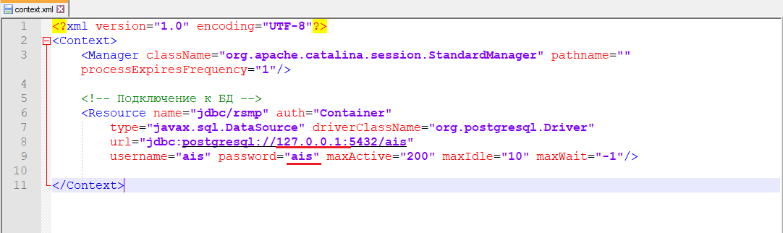

Рис. 1 Конфигурация файла context.xml

На рис.1 представлен файл конфигурации context.xml, в который необходимо внести изменения в соответствии с конфигурацией БД. Для этого в теге <Resource> со значением атрибута **name** = "**jdbc/rsmp**" в атрибутах **password** укажите пароль для пользователя **ais** для доступа к БД PostgreSQL, а так же укажите ip адрес сервера, на котором установлена БД PostgreSQL.

## Редактирование файла server.xml

На рис.2 представлен файл конфигурации server.xml, который предназначен для настройки параметров web-сервера приложений. По умолчанию приложений будет доступно по адресу: http://localhost:8000/cmsp/

Для изменения порта 8000 на необходимый следует изменить значение атрибута **port** тега **Connector** (рис. 2).

Для доступа пользователей к приложению, в адресе <http://localhost:8000/cmsp/> необходимо заменить **localhost** на ip адрес или dns имя сервера, на котором установлен web сервер приложений Apache Tomcat.

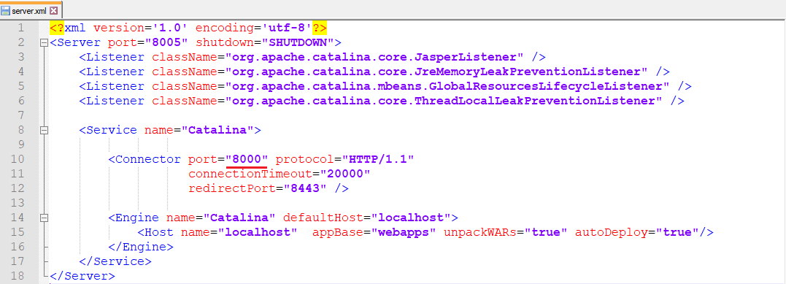

Рис. 2 Конфигурация файла server.xml